**«Исполнительский и методический анализ пьесы С. Прокофьева «Утро» из цикла «Детская музыка» ор. 65**

«Утро» является первой пьесой цикла С. Прокофьева «Детская музыка» op. 65. Ознакомим ученика с произведением – можно послушать запись или сыграть. Можно потом пофантазировать на тему, какое это утро. Ведь можно встать и увидеть утро, когда уже солнышко светит, птички летают, жизнь на улице полна звуками. В этом случае в произведении должны быть отражены звуки, соответствующая живость, отраженная в мелодии, ритме, гармонии. Задаем вопрос- мы слышим это? Или это утро, когда еще не просунулись, а только собираются. Природа и люди спят, но первый лучик коснулся верхушек деревьев, робкий, не яркий. Возможно, капля упала. Воздух напоен прозрачностью и летней мягкостью.

Как это в музыке отражено? Отражено динамикой, штрихами, регистрами. Картинка многослойная. Смотрим ноты и рассказываем, что первые аккорды расположены далеко друг от друг. Большая октава дарит гул. Вторая октава в правой руке легкий мягкий звон. Покажем и услышим разницу. Автор ставит tenuto. Это значит, что нужно прослушать оба аккорда до конца и даже немного задержаться. Таким образом автор говорит, что снятие должно быть не раньше, чем закончится время аккорда. Почему? Если аккорд снять раньше, и оставить на педали, то качество остаточного звучания после снятия пальцев будет иным, более легким и улетающим. Даем послушать. Это больше относится в правой руке, которая после аккорда стремится успеть к следующей ноте. Звучание аккорда поделится на два разных. Даем послушать. Чтобы успеть к следующей ноте, руку переносим горизонтально к следующей ноте.

Два аккорда звучат на одной педали в двух контрастных регистрах. Если посмотрим на фактуру, то видим три слоя. Между двумя аккордами расположился средний регистр.

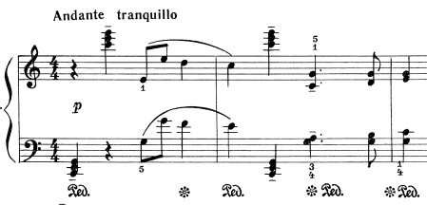

Поэтому, когда ученик играет, в его задачу входит услышать, как будет звучать нижний аккорд, после взятия второго и ощутить пустотность середины. Слышим двухголосие аккордовое. Зачем поставлено tenuto? Чтобы аккорд был взят аккуратно. Заранее настроить пальцы, разные по длине, на то, чтобы одновременно коснулись клавиш и появился звук длинный, и чтобы все ноты были слышны. Берем клавиши не быстро. Слушаем. Что слушаем? Остаточное звучание аккорда. Представляем ранее утро. Аналогично работаем над подобной фактурой. Еще не забудем о мелодии. В данном случае соль басовой октавы восходит в соль второй октавы. Можно вокально внутри себя проинтонировать, и окажется, что надо потрудиться преодолеть путь взлета вверх.

Первый такт можно поделить на две части. Вторая половина более оживлена, появляется интонация - подъем на октаву - он является интонационно главным и затем сглаживание, постепенный более спокойный спуск к тонике. О чем эта интонация? Движение, что-то проснулось, но кратковременно.

Зыбкость воздуха прорисована педалью. На одной педали слышим оба аккорда и октавную интонацию. Секундовый спуск к ноте «ре» на педали не остается

Давайте рассмотрим вторую половину второго такта, где меняется фактура. Квартетность письма - четырехголосие, в котором нижний и верхний голоса в октаву статичны. Движение в средних голосах в терцию, где внимание уделено больше верхнему голосу.

Здесь можно расслоить фактуру в зависимости от возможностей полифонических. Я бы засветила верхний голос за счет более ясного штриха и одновременно услышать глубину (нижний голос). Затем находим динамически место для мелодической интонаций (второй голос). На мой взгляд она объемнее, но не на первом месте - на втором, и это должно быть слышно. Как сделать? Разными штрихами. Более ясный звук верхний получим, повернув кисть к пятому пальцу, в котором мышечное напряжение ощущаем от пятого пальца к ладони. Первый палец за счет своей массы и самостоятельности озвучит второй голос. Чтобы голос не распался на вертикальные части, а продлился в мелодическую линию, целесообразно иметь ощущение веса при игре мелодии. Не забываем и о легком кистевом дыхании.

Гармонический план мотива сообщает, что запланирован уход от более сложной гармонии к более простой (IV2 – D – T). Секундаккорд IV ступени с явной в левой руке секундой, создающей диссонанс, уходит далее в до мажор. Создается эмоция на осветление, которая вытягивает уменьшение динамики, аналогично октавному ходу наверх во второй половине первого такта.

Казалось бы, мелочи, но они рождают отношение, образ и являются главными событиями в данной пьесе. События тонкие, нуждающиеся к взвешенным движениям, осмысленным. Давайте сыграем только вторые половинки первых двух тактов и увидим, что они связаны по смыслу. Аккорды создают релаксное состояние, ощущение заторможенности, отсутствия еще живости и движения. Еще мир спит, но чувствуется. Что он одухотворен внутренним очарованием.

Первая часть состоит из предложения, которое можно поделить на 2 части 4+4 такта. Вторая часть повторяет первое, но с более усложненно, обогащенной фактурой. Обратим снимание на появление краски – на одной педали звучат в басу секундовые интонации, создающие гул. И этот гул больше, чем первый в 1 такте, где звучал только аккорд.

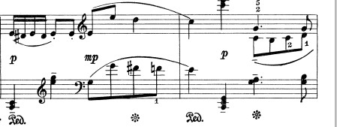

При исполнении убираем пальцевую активность, которая сможет заглушить терцию в левой руке и создать на одной педали грязную секундовую краску. Динамика развития прослеживается.

Во второй половине уже нет остановки, замедляющей движение на 4 доле и добавлена спускающаяся интонация. Обращаем внимание, что спуск полутоновый, смягченный, сползающий. Более определено значение интонации во второй половине 5 такта, и более отделён второй голос как главный элемент.

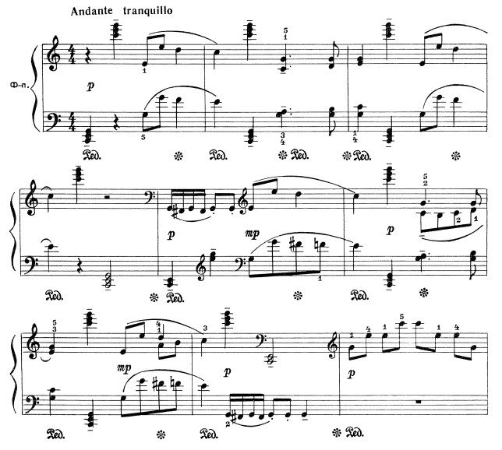

Итак, первая часть 8 тактов: первые 4 такта имеет завершение и остановку, вторые 4 такта также завершены. И плавно откуда-то появляется колышущийся фон.

Следующая часть (9 + 6 тактов) – средняя, в которой полностью поменялось настроение, поменялась фактура, усилился контраст. Появляется ведущий голос в левой руке, выписанный в ритме, который легко разрушается на части. Чтобы избежать этой проблемы, следует заполнить пульсом восьмых Ощущение медленно понимающейся мелодии *gravamente* с элементами значительности. Обращаем внимание на то, чтобы восьмые ноты не стали ярче четвертных, а были устремлены к ним.

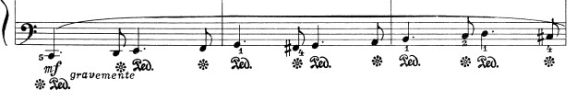

Автор обозначил legato, для этого подгружаем пальцы весом и убираем бодрое вхождение в клавишу, слышим продолжение длинных звуков. Обязательно цеплять клавишу кончиком пальца, объединять одним движением по полтора такта, обеспечивая длину мысли.

В правой руке контраст в стабильном ритмическом рисунке мелодической линии поднимающейся и опускающейся вниз. Мелодия в правой руке является разложенным аккордом. Широкие ходы – сексты, квинты. Задействованы разные регистры. Правая рука является аккомпанементом с многозадачностью: 1. Интонирование вверх и вниз с ощущением интервалов и смены регистров; 2. Решение технологической задачи – не объединять по две ноты на legato, проследить, чтобы повторяющиеся ноты были одинаковые по длине звучания, и все ноты играть одним штрихом. Можно почувствовать одно крупное движение вверх - ведет локоть, и одно вниз. Обратим внимание и поиграем гармонию, собрав ее в аккорды. Можно проследить спуск скрытого голоса в серединах тактов.



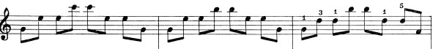



Конец первой половины средней части из 9 тактов изобилует событиями гармоническими и мелодическими. Басовые мелодические линии укорачиваются – первая – 4 такта, вторая делится на две по 2 такта. Интересен гармонический план – начало 1 темы в до мажоре, начало второй в субдоминантовой мягкой атмосфере - ре минор – ля минор.

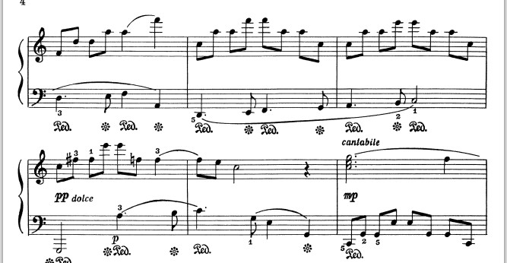



Затем неожиданное завершение, быстро и динамично, с обилием сложных гармоний на доминанте за очень короткий период – всего 1 такт (уменьшенный септаккорд к доминанте в правой руке опирается диссонансно на доминанту в левой руке). В одном такте две гармонии, слушаем их. Это события нежные. И далее опять до мажор. Получается кульминация, обыкновенно связываемая с увеличением динамики, здесь наоборот на уменьшении. И это очень необычно, и, наверное, первое впечатление для ученика.

Следующие 6 тактов являются второй половиной средней части произведения.

Автор отмечает, что надо пропеть мелодию. Единственная в произведении романсовая, напоенная лирикой, выразительная, является эмоциональным откровением с точки зрения мелодической интонационной структуры и гармонической открытости.

Давайте посмотрим. Сначала в левой руке тема пошла наверх, в строгом остинатном ритме, а затем в правой руке начался спуск вниз, поражающей свободной романсовой интонацией. Мелодия должна быть показано 5 пальцем в аккордах, ученик должен ее слышать хорошо, Поворачиваем и наклоняем правую часть руки в пятому пальцу и опираемся, доставая поющий звук. Представляем его, предслышим. Переход от «фа» к следующему аккорду таит в себе опасность потерять мелодическую линии, поэтому надо дослушать ноту «фа» даже когда рука поднимется и будет готовить следующий аккорд в воздухе, надо слышать на педали. Аналогичная трудность при переходе порциями с 3 пальца на 4. Додерживаем 3 палец максимально долго, и в последний момент переходим на 4 палец. Терции следует расслоить по голосам, с приоритетом верхнего голоса. Далее в этом же такте нота «ля» в верхнем голосе должна звучать, а ниже подстроится вторым голосом нота «ми». Нельзя, чтобы мелодия от «ля» перешла к «ми» и дальше к «соль».

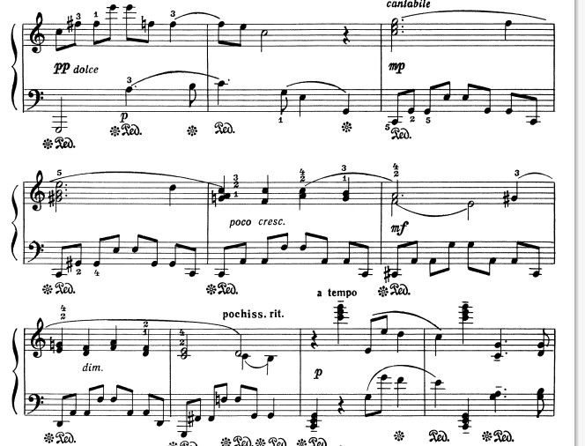



Данная фраза не должна из-за технологических проблем разрушится на части к каждой сильной доле такта. Контролируем длину мысли, вертикальные движения на взятие аккордов с кистевых дыханием, близко. Прорабатываем гармоническую линию, играя и запоминая их эмоциональное выражение. Сравниваем их между собой. Ищем отличия. В процессе игры гармонии нужно заранее прослышать.

Мелодическая линия состоит из 3 частей, которые создают свои энергетические движения и из которых затем появляется общая линия. Пунктом, где происходит переход к спуску и завершению является нисходящая интонация от «соль# - соль бекар». Происходит уход энергии, ее смягчение еще за счет перехода в ре минор, это субдоминантовая не активная эмоциональная среда. Далее завершение. Состоялась радость утра, жизни в этом месте, начало нового дня. Радость психологически не одноплановая, сложная.

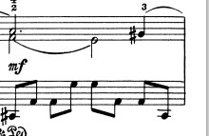 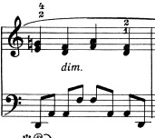



Реприза- 6 тактов. На первых трех тактах не отразились события, такая же фактура как в начале.

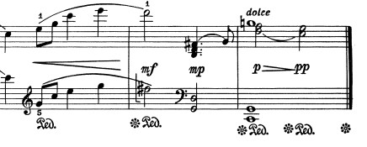

Но затем все мгновенно поменялось – из до мажора перешли, возможно, в ре мажор, а затем септаккорд доминантовый с повышенной септимой. Последний такт - эмоциональное удивление. Мелодия поднялась на октаву и на остатках доминанты разрешение в до мажор.

Казалось бы, до мажор в начале и в конце, должно быть состояние устойчивости, однако, эмоция удивления, необычайной осветленности, как будто точки нет. Продолжаем слушать, застыв в вопросе. Пятый палец засветит ноту «соль» и под ней, слегка уступая по звуку, прозвучит разрешение. Аккуратно, дослушав, мягко и неспешно, снимаем руки. Ощущение, что музыка звучит, несмотря на то, что уже пьеса завершена.